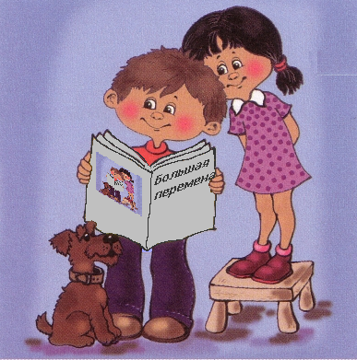

Газета основана в сентябре 2013 года МБОУ «Березовская средняя общеобразовательная школа»

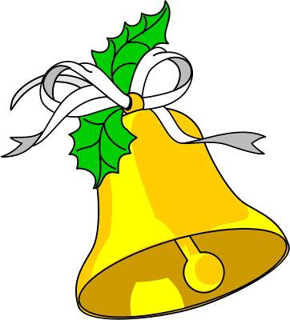

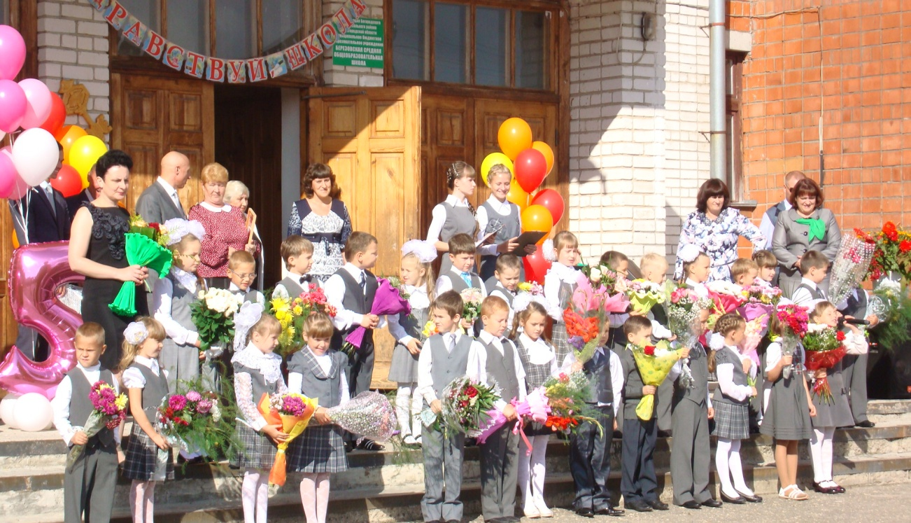

***Здравствуй, школа! Снова***

***Осень.***

***Вновь зовет учебный класс.***

***Мы учителя попросим***

***Увести в мир знаний нас.***

***Мы за лето отдохнули,***

***Подросли, набрались сил.***

***-Дети, вы готовы к школе?-***

***Наш учитель нас спросил.***

***-Мы пришли сегодня в школу,***

***Чтобы научиться жить,***

***Быть помощниками дома,***

***Крепко дружбой дорожить.***

***Мы без знаний жить***

***Не сможем,***

***Очень нам нужны они.***

***Станем мы полезны людям,***

***Мы- хозяева Земли!***

***Чтоб над нашею планетой***

***Вечно солнышко светило,***

***Чтоб всегда смеялись дети,***

***Мы пришли к тебе, учитель!***

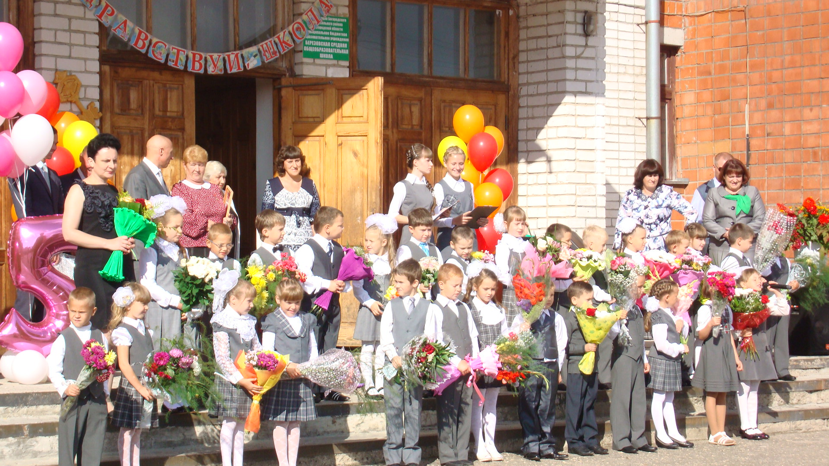



***Дорогие наши педагоги!***

***В этот праздник –День учителей.  
Позабудьте все свои тревоги  
И на мир смотрите веселей.***

***Вы для нас всегда источник света,***

***И ребята все, как сговорясь,  
Вам несут красивые букеты.  
И для Вас сиянье детских глаз !***

***Идеальный учитель***

Какой он идеальный учитель? С таким вопросом мы обратилась к ученикам начальной школы. Какого пола, возраста он должен быть? Какими качествами обладать, как вести урок, как относиться к детям? Уж очень хотелось понять, каким дети видят образцового учителя? Мы думаем, каждому педагогу тоже интересно узнать, каким его хотят

видеть дети, соответствует ли он их представлениям.

Учителей сейчас много и они все разные. А идеальный учитель – это женщина лет 40-60. Мне, кажется , чем старше учитель, тем он мудрее и справедливее. А самое главное, он должен быть умным, потому что от умного учителя зависит вся наша жизнь.

***Демарина Лиза, 4класс***

Я считаю, что идеальным учителем является женщина, добрая, отзывчивая, которая может прийти в трудную минуту на помощь. На уроках с этим учителем интересно, т.к. много разнообразных интересных и познавательных заданий. А еще нужно, чтобы учитель был оптимистом!

***Сельницкий Максим ,4класс***

Доброта, взаимопонимание, спокойствие, умение разрешать любые проблемы – это качества идеального учителя. Таких учителей все любят!

***Белов Артем, 4класс***

Возраст не важен для учителя, потому что у учителя с возрастом характер не меняется. Пол должен быть женским, потому что женщины более ласковые и добрые. А это главные качества учителя.

***Синьков Егор, 4класс***

***Очень жаль, что наш номер не вмещает всех сочинений учеников, они действительно этого достойны.***

Для учителя возраст не важен. Главное, чтобы он был добрым и строгим одновременно. Только такой учитель сможет научить всему на свете. ***Бушковский Илья, 4 класс***

Я думаю, что идеальный учитель должен быть таким: женщина лет 30-40, красивая, умная. Она должна красиво и модно одеваться, т.е. выглядеть всегда идеально. К тому же она должна быть доброй и справедливой.

***Романова Ира, 4 класс***

Я думаю, что идеальный учитель должен быть добрым. Его возраст не имеет никакого значения, главное, чтобы учитель был интересным , отзывчивым человеком, желательно –женского пола.

***Мироненко Влад, 4 класс***

Я считаю, что учителем должна быть женщина -20-40 лет. Она должна быть доброй и немного строгой, ставить по справедливости оценки , уметь выслушать ученика, не перебивая его. К тому же это еще очень понимающий и отзывчивый человек.

***Слета Виолетта, 4класс***

Я хочу, чтобы учитель был молодой , спортивной и красивой женщиной.

***Карпов Влад, 4 класс***

**Наши откровения**

**(откровения учащихся 4 класса)**

***Почему я хочу учиться?***

**1.Дома скучно, а в школе интересно.**

**2.В школе мои друзья и надо развивать свой ум.**

**3.Хочу быть умной!**

**4.Интересно получать знания.**

**5.Это очень интересно!**

***Почему я не хочу учиться?***

**1.Хочется смотреть телевизор.**

**2.Просто лень.**

**3.Хочется играть в компьютер.**

**4.Не хочется делать домашнюю работу.**

**5.Не хочется рано вставать.**



 

**Не хочу учиться**

учиться

**Хочу**

**учиться…**

**Хочу**

**учиться…**

**Не хочу учиться**

учиться

Выбор за вами!

**Самый популярный предмет в нашей школе**

|  |  |
| --- | --- |
| **Название предмета** | **Количество**  **проголосо-**  **вавших** |
| **Физкультура** | **20** |
| **Математика** | **14** |
| **Технология** | **9** |
| **Русский язык** | **8** |
| **Музыка** | **4** |
| **Чтение** | **3** |
| **Английский язык** | **3** |
| **Окруж. мир** | **2** |
| **Информатика** | **1** |

Накануне праздника Дня Учителя мы провели опрос среди учеников 2, 3 и 4 классов нашей школы. Нам очень хотелось узнать какой предмет в нашем расписании самый популярный и почему. Опросили 50 учеников. Полученные результаты мы обобщили в таблицу. Те предметы, которые не внесены в таблицу, ни разу не названы учениками.

В итоге оказалось, что самым популярным предметом является физкультура, за неѐ «проголосовало» 20 человек. Причины указывали следующие: легко учиться, можно побегать, не нужно писать, думать не надо. Но радует и то, что на втором месте твердо удерживает свои позиции - трудный предмет, который требует большого умственного старания – это математика .

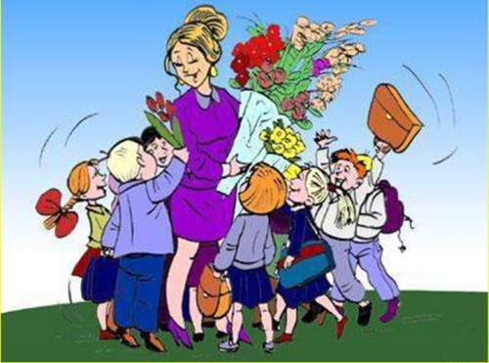

Д***ушою красивы и очень добры,   
Талантом сильны вы и сердцем щедры.   
Все ваши идеи, мечты о прекрасном,   
Уроки, затеи не будут напрасны!   
Вы к детям дорогу сумели найти,   
Пусть ждут вас успехи на этом пути!***

|  |  |
| --- | --- |
| Главный редактор, подбор материала, компьютерная вёрстка: Сучкова Т.В. | В создании выпуска принимали участие: Синьков Егор, Бушковский Илья, Демарина Лиза, Карпов Владислав, Мурзаева Лена, Дуринова Настя,Питеримов Миша. |